**APPLICATIONS PUISSANCE ET ENERGIE ELECTRIQUE**

1. **PUISSANCE ELECTRIQUE**

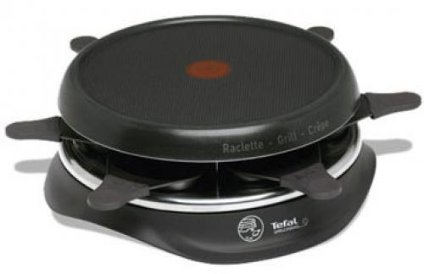

Un groupe d’amis se retrouve pour une raclette party. Comme ils sont très nombreux, ils se sont procuré plusieurs appareils et une multiprise.

Tous les appareils sont identiques et sont prévus pour 6 personnes.

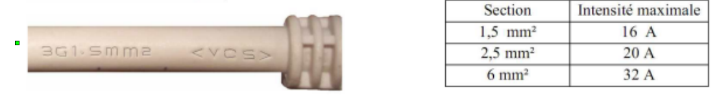**Analyse du câble électrique de la multiprise :**

1. Que vaut la section du câble électrique ? ................................................................................
2. En vous servant du document ci-dessus, en déduire l'intensité maximale qu'il supporte.

….........................................................................................................................................................

**Analyse de la prise:**

1. Quelle tension électrique peut supporter cette prise ? ........................................................................
2. L'indication sur la puissance que peut supporter la prise a été effacée.

Pouvez-vous retrouver cette indication par un calcul ?

….........................................................................................................................................................

…….….................................................................................................................................................

**Analyse des risques :**

1. 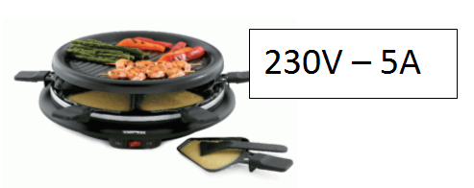Connaissant maintenant la puissance maximale que peut supporter la multiprise et les caractéristiques de l'appareil à raclette, combien d'amis pourront être invités à la raclette ?

….........................................................................................................................................................

….........................................................................................................................................................

1. Si nous invitons plus de personnes, que peut-il se passer ?

….........................................................................................................................................................

1. **ENERGIE ELECTRIQUE**

**Situation problème :**

Deux amis vont dans un magasin de bricolage pour acheter chacun un radiateur électrique pour chauffer une chambre.

Devant les nombreux modèles, l'un d'eux choisit un radiateur électrique de 1000 W car il dit « je dépenserai moins d'énergie électrique, il est moins puissant ».

L'autre ami choisit un radiateur de 2000W, il explique : « je dépenserai moins d'énergie électrique que toi car il chauffe plus vite ».

Ne voulant pas se fâcher, ils restent chacun sur leur choix mais décident de se revoir le lendemain après un essai avec des mesures.

**Problématique : Quel radiateur chauffe le mieux en dépensant le moins d’énergie ?**

* 1. **D’après vous, qui a raison ?**

….......................................................................................................................................................

….......................................................................................................................................................

**2. Suite de la réflexion...**

**Voici trois documents qui vous permettront de répondre à la problématique :**

**Document 1 :**  Définition théorique de l'énergie électrique (Wikipédia)

« L'énergie électrique fournie pendant une durée donnée est directement utilisée pour effectuer un [travail](http://fr.wikipedia.org/wiki/Travail_d'une_force) : déplacer une charge, fournir de la lumière, chauffer, etc. »

**Dans les documents 2 et 3 vous trouverez les différentes mesures effectuées par les deux amis après l'essai des radiateurs :**

**Document 2 :**

|  |  |
| --- | --- |
| Avec le radiateur de 1 000 W | Avec le radiateur de 2 000W |
| -Pour une chambre de 10 m², la température de la pièce a augmenté de 5°C en 3 heures | - Pour une chambre de 10 m², la température de la pièce a augmenté de 5°C en 1h30min |

**Document 3 :**

Le compteur électrique est **l'appareil qui mesure la consommation d'énergie électrique pour chaque habitation**. EDF exprime la quantité d'énergie électrique consommée en kilowattheure (kWh), sachant 1kWh = 1 000 Wh (wattheure). Les compteurs électriques ont été relevés dans chaque maison au moment de l'expérience.

**Maison avec le radiateur de 1000W**  **Maison avec le radiateur de 2000W**

**COMPTEUR**

KWh

05251

**COMPTEUR**

KWh

05254

**COMPTEUR**

KWh

05254

**COMPTEUR**

KWh

07836

**COMPTEUR**

KWh

07837

**COMPTEUR**

KWh

07839

Relevé à 9h00 Relevé à 9h00

Relevé à 10h30 Relevé à 10h30

Relevé à 12h00 Relevé à 12h00

1. **Utilisez les 3 documents proposés pour expliquer la réponse à la problématique.**

….........................................................................................................................................................

….........................................................................................................................................................

….........................................................................................................................................................

….........................................................................................................................................................

**3. Pour aller plus loin...**

**a) Utilisez les 3 documents proposés pour répondre à une question plus générale : Comment peut-on prévoir la consommation d'énergie électrique d'un appareil ?**

On peut prévoir l'énergie consommée par un appareil si ….................................................................

............................................................................................................................................................

….........................................................................................................................................................

**b)** **Comment peut-on calculer l'énergie *E* consommée par un appareil connaissant sa puissance nominale *P* et la durée *t* pendant laquelle il est branché ?**

Donner une formule avec les lettres et faire un exemple de calculs.

............................................................................................................................................................ ............................................................................................................................................................

............................................................................................................................................................

............................................................................................................................................................